408小组







系统设计说明书
目 录
1 引言 3
1.1 项目背景 3
1.2 术语与缩略语定义 3
1.3 参考资料 4
2 部署与运行说明 5
2.1 软硬件环境配置 5
2.2 系统部署配置说明 5
3 系统用例分析 6
3.1 系统参与者说明 6
3.2 系统 UML 用例图 7
3.3 核心用例说明表 7
4 总体设计 9
4.1 系统运行环境 9
4.2 系统分层架构设计 10
4.3 系统功能模块划分 11
4.4 模块之间调用与数据流向 11
5 接口设计 13
5.1 外部接口设计 13
5.1.1 前后端交互接口 13
5.1.2 数据库交互接口 14
5.1.3 AI 大模型与向量库外部接口 14
5.2 内部接口设计 14
5.2.1 Java 业务服务与 FastAPI AI 服务通信接口 14
5.2.2 SSE 流式输出接口规范 15
6 数据结构设计 16
6.1 数据库设计原则 16
6.2 系统 ER 图 16
7 模块详细设计 17
7.1 用户注册登录模块 17
7.1.1 功能描述 17
7.1.2 接口设计 17
7.1.3 相关类说明 17
7.2 刷题作答模块 17
7.2.1 功能描述 17
7.2.2 接口设计 18
7.2.3 类图说明 18
7.2.4 业务时序图 19
7.3 学情画像与 Agent 诊断模块 19
7.3.1 功能描述 19
7.3.2 接口设计 20
7.3.3 核心类图 20
7.3.4 Agent 诊断业务时序图 21
7.4 RAG 知识库检索模块 21
7.4.1 功能描述 21
7.4.2 接口设计 21
7.4.3 类与调用关系说明 22
7.4.4 RAG 知识问答时序图 22
7.5 院校智能推荐模块 23
7.5.1 功能描述 23
7.5.2 接口设计 23
7.5.3 类逻辑说明 23
7.6 管理员后台维护模块 23
7.6.1 功能描述 23
7.6.2 接口设计 23
7.6.3 数据维护逻辑说明 24
8 出错处理设计 25
8.1 通用业务异常处理机制 25
8.2 AI 服务超时、检索失败降级策略 25
8.3 用户非法输入容错处理 25
8.4 日志与错误编码规范 26
9 系统特性 27
9.1 技术特点 27
9.2 安全特性 27
10 维护设计 28
10.1 系统可扩展性设计 28
10.2 后续迭代预留设计 28

1 引言

1.1 项目背景
考研（尤其是计算机学科 408 统考）备考过程中存在三个长期痛点：
• 题库与学情割裂：学生在多个刷题 App 上做题，但错题、收藏、知识点掌握程度没有统一沉淀，无法形成“画像 → 诊断 → 推荐练习”的闭环；
• 择校信息分散：院校招生目录、统考科目、招生计划、复试线散落在 100+ 高校研究生院官网，学生手工比对成本极高；
• AI 回答不可信：通用大模型在专业课问题上经常“幻觉”，给出没有出处的解析，学生无法核对。
本项目据此构建一个面向计算机考研学生的全栈智能备考平台：以 Web 应用为入口，学生在平台内完成注册建档、408 四科刷题、错题/收藏管理、学情画像查看；系统内置 RAG 知识库对专业课问题给出带引用的回答，并通过多 Agent 协作完成“自然语言复合请求 → 意图解析 → 专家检索/计算 → 规则择优 → 可选 LLM 解释”的智能助手；管理员则在后台完成题库录入、审核、停用与院校指标维护。

1.2 术语与缩略语定义
术语/缩略语 | 含义
Agent | 本项目中由 HelloAgents 框架驱动的智能体，承担意图解析与多专家编排
RAG | Retrieval-Augmented Generation，检索增强生成：先检索本地语料，再让 LLM 基于引用回答
BM25 | 经典词项检索算法，本系统默认的离线检索后端
Qdrant | 开源向量数据库，用于中文 Embedding 语义检索
FastEmbed / bge-small-zh-v1.5 | 本地中文 Embedding 模型，将题目/语料编码为 512 维向量
MCP | Model Context Protocol，本项目用于把“知识检索”“招生官网链接”封装为独立 stdio 子进程工具
SSE | Server-Sent Events，本系统用于/tasks 对话的流式输出
JWT | JSON Web Token，登录态令牌；Redis 用于注销时的令牌撤销
Snapshot | 题目版本快照，作答落库时把题干/选项/答案/解析整体 JSON 化，题目后续修订不影响历史判分
学情画像 | 由 Java 规则引擎按知识点错误率、样本量计算的结构化学习掌握度，存储于 learning_profile
HelloAgents | 项目锁定版本 0.2.8 的多智能体编排框架，提供对话协调器与六类专家
DeepSeek | 线上启用的 LLM 供应商，主/路由模型均为 deepseek-flash

1.3 参考资料
GB/T 8567-2006《计算机软件文档编制规范》中《系统设计说明书》

2 部署与运行说明

2.1 软硬件环境配置
角色 | 最低配置 | 软件依赖
开发机 | 8 GB 内存 / 20 GB 磁盘 | JDK 17、Python 3.13、Node.js 22、Git
业务数据库 | — | 本机或云数据库
缓存/令牌撤销 | — | REDIS_HOST、REDIS_PORT、REDIS_PASSWORD
Python AI/RAG 服务 | 2 核 4 GB（仅 LLM+词项检索） | FastAPI、uvicorn、hello-agents==0.2.8、openai==1.109.1、FastEmbed/Qdrant
公网服务器 | Ubuntu 22.04（2 核 4 GB） | 上述全部 + Nginx

2.2 系统部署配置说明
① 初始化环境
py -3.13 -m venv .venv
.\.venv\Scripts\python.exe -m pip install -r kaoyan-agent/requirements-dev.txt
.\.venv\Scripts\python.exe scripts\init-env.py # 生成随机内部凭证与JWT密钥到 .env
在 .env 中手工填写 DB_USER、DB_PASSWORD、REDIS_HOST/PORT、LLM_API_KEY、LLM_BASE_URL、LLM_MODEL_MAIN。
② 启动前后端
# 终端 A：Python AI/RAG（8001）
cd kaoyan-agent
..\.venv\Scripts\python.exe -m uvicorn main:create_app --factory --host 127.0.0.1 --port 8001

# 终端 B：Java 业务服务（8080）
.\scripts\start-backend.ps1

# 终端 C：前端（5173）
cd kaoyan-frontend
npm ci; npm run dev

3 系统用例分析

3.1 系统参与者说明
参与者 | 描述
用户 | 主要用户，注册/登录后维护个人档案、刷题、查看学情、与智能助手对话、导出笔记/报告
管理员 | 在后台录入/审核题目、批量导入题库、维护院校招生指标、查看平台运行状态
Java 业务服务 | 系统内部参与者，面向前端提供 RESTful API，面向 Python 提供内部调用
Python AI/RAG 服务 | 系统内部参与者，承担意图解析、RAG 检索、Qdrant 题目语义检索、SSE 流式编排
外部 LLM | 可选参与者，仅在用户授权后对已检索资料做概念解释
对象存储 OSS | 可选基础设施，存储头像等私有文件

3.2 系统 UML 用例图
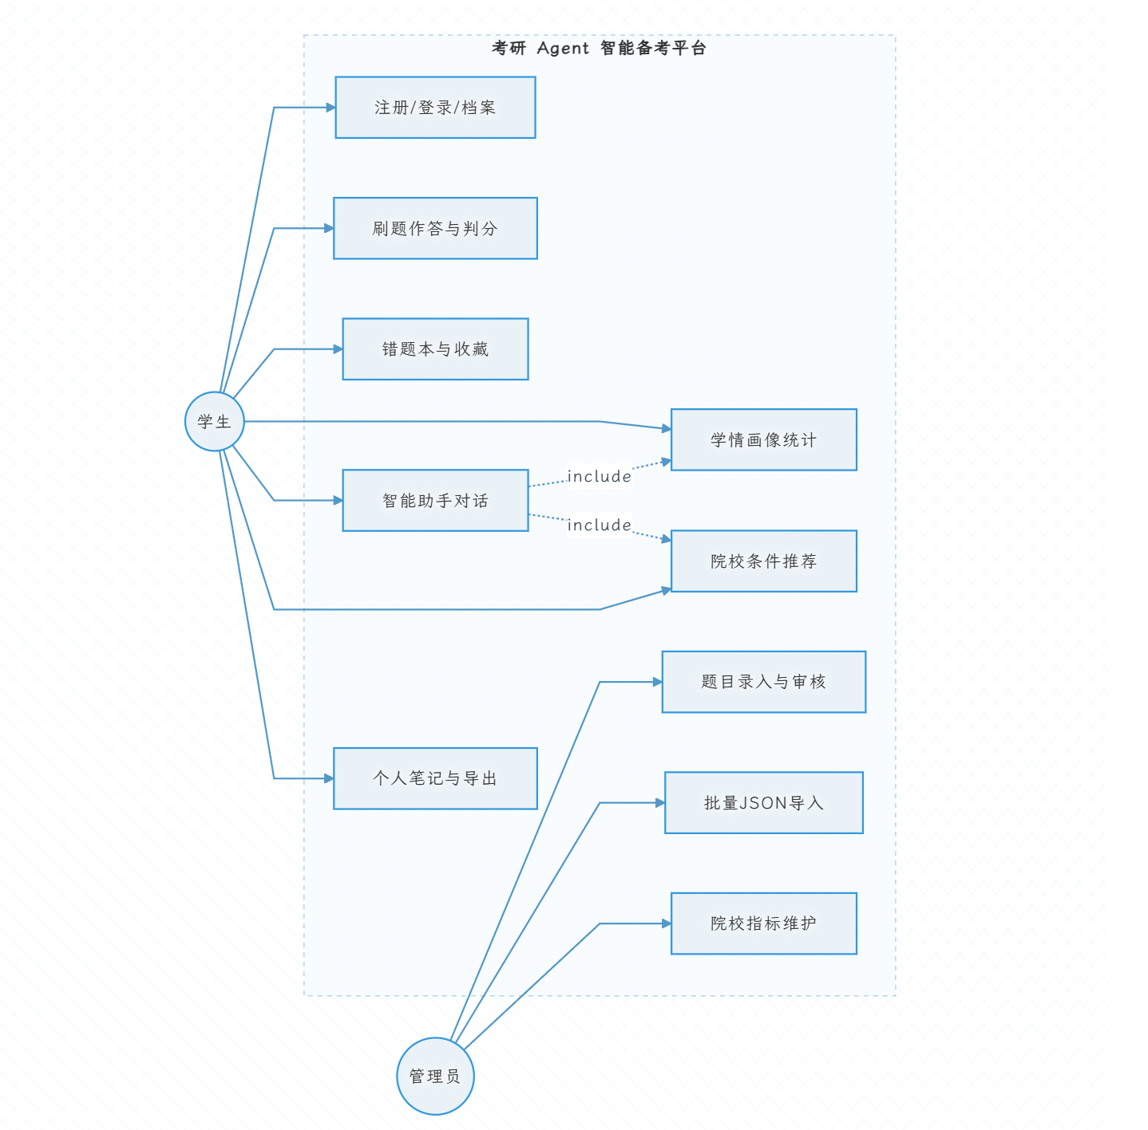
图 3-1 系统 UML 用例图

3.3 核心用例说明表
用例编号 | 用例名 | 主要参与者 | 前置条件 | 主流程 | 异常分支
UC1 | 注册/登录 | 学生 | 注册开关开启 | 提交用户名/密码 →BCrypt 落库 → 签发 JWT → Redis 记录白名单 | 用户名冲突 409；注册开关关闭时直接拒绝
UC3 | 刷题作答 | 学生 | 已有审核通过题目 | 创建批次 → 逐题抽取（隐藏答案）→ 提交选项 →落库并判分 → 写快照 | 批次缺题返回实际数量；版本过期 409
UC4 | 错题/收藏 | 学生 | 存在作答记录 | 作答判错自动入错题本；可收藏/移出错题 | 操作先预览确认；越权操作拒绝
UC5 | 学情画像 | 学生 | 近 30 天有有效作答 | 按知识点聚合错误率 → 生成 8 个最高错误点 + 样本量 → 前端热力图渲染 | 样本不足时显示提示与独立样本口径
UC6 | 智能助手对话 | 学生 | 已登录，可选 LLM 授权 | 输入自然语言 → Java 转发 Python → Python 输出 plan → SSE 流式返回各阶段结果 → 最后给出可保存动作 | 任一专家失败保留规则结果并附 fallbackReason
UC8 | 院校条件推荐 | 学生 | 已填档案（学硕/专硕、专业） | 按省份/专业代码/学位/年份硬筛 → 规则打分 → 最多 5 个候选，不估录取概率 | 无候选时返回空集并提示缺口
UC12 | 题目审核 | 管理员 | 账号 role=ADMIN | 待审核列表 → 查看详情与来源 → 通过/驳回/停用 | 版本过期返回 409
UC13 | 批量导入 | 管理员 | 1—50 题 JSON 文件 ≤2 MiB | 校验预览 → 逐题查重 → 整批送审 → 失败回滚 | 任一不合格整批不入库

4 总体设计

4.1 系统运行环境
用户在浏览器中通过 HTTPS 协议访问服务，请求统一接入 Nginx，由 Nginx 承担反向代理、静态资源托管以及 SSL 证书解析的工作，根据请求路径分发流量至不同服务模块：
- 前端静态资源：前端项目工程名为kaoyan-frontend，使用npm run build命令打包编译，生成 HTML、JS、CSS 等静态文件，交由 Nginx 直接对外提供访问；
- Java 业务服务：基于 Spring Boot 3.5 框架开发，监听 8080 端口，是系统的业务核心，负责用户管理、刷题判分、学情画像计算等逻辑，直接读写 MySQL 存储业务数据、Redis 实现令牌校验与数据缓存；
- Python AI/RAG 服务：基于 FastAPI 搭建，监听 8001 端口，负责向量检索、大模型调用、学情分析推理。为实现数据隔离，该服务不直接连接业务数据库，仅接收 Java 服务传递过来、完成判分且附带题目快照的用户上下文，处理后将结果回传给 Java 服务；
- 外部依赖组件：DeepSeek 大模型 API 用于智能问答与学情诊断，Qdrant 向量库配合 Embedding 模型实现知识库检索，OSS 对象存储用于存放图片、导出文档等非结构化文件。
服务间通信采用内网 HTTP 接口调用，AI 服务与业务服务解耦，便于后续独立迭代、扩容。该隔离设计也可以避免 AI 侧逻辑异常、外部模型调用带来的安全风险，保护业务原始数据。

4.2 系统分层架构设计
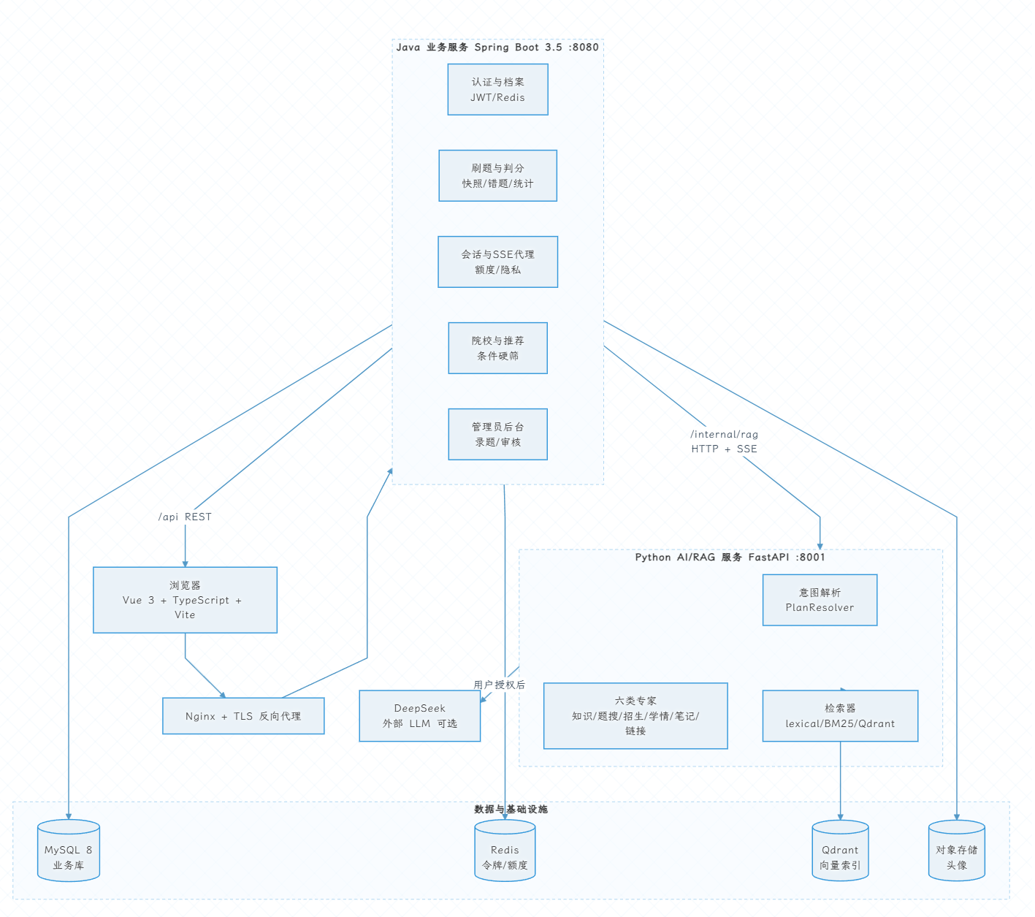
图 4-1 系统分层架构图
分层说明：
1. 表现层：Vue 3 + TypeScript + Vite；所有 /api 请求经 Vite 代理或 Nginx 转发到 Java；
2. 业务层（Java）：唯一直接访问 MySQL 的进程，负责鉴权、判分、版本快照、事务、额度、导出文件确定性生成；不直接组织 LLM Prompt；
3. AI 编排层（Python）：不连接业务库，所有用户上下文由 Java 以“已授权快照”形式传入；负责意图解析、专家调度、检索、SSE 流式输出；

4.3 系统功能模块划分
模块 | 所属进程 | 职责
认证与档案 | Java | 注册/登录/JWT/Redis 注销、个人档案（含学硕/专硕字段）、OSS 头像
题库与刷题 | Java | 题目 CRUD、审核流、批次抽题、服务端判分、题目版本快照
错题与收藏 | Java | 错题本、收藏、错题/收藏练习批次
学情与画像 | Java + Python | 规则知识点错误率聚合、诊断批次、自动推荐设置
智能助手 | Python + Java 代理 | 自然语言复合意图、多专家编排、SSE 流式、隐私授权
RAG 知识检索 | Python | 语料加载、BM25/Qdrant、引用来源策略、MCP 子进程
题目语义检索 | Python | 本地 Qdrant 题目索引，按主题找错题/收藏/全库题
院校库与推荐 | Java | 院校/专业/招生计划/参考线、条件推荐、招生官网链接
个人笔记 | Java | Markdown 笔记、版本历史、AI 改笔记预览
文件导出 | Java | Word/PDF/Markdown 导出，确定性生成，不调用模型
管理员后台 | Java | 录题、批量导入、审核、启停、指标维护

4.4 模块之间调用与数据流向
以学生在 /tasks 输入“分析我薄弱点，安排 7 天复习并推荐院校”为例：
1. 浏览器 → POST /api/conversations/{id}/messages；
2. Java ConversationController 校验登录态、隐私授权、额度，把“本人已判分有效作答 + 错题 + 收藏 + 档案”组装为 ConversationRequest；
3. Java → POST /internal/rag/conversation/plan（Python），得到结构化 plan（专家列表、条件补丁、预计模型调用次数）；
4. Java → POST /internal/rag/conversation/stream（SSE），Python 内部依次调度：知识专家（RAG）、学情专家（读 Java 已传入的统计）、招生专家（返回院校候选）、笔记专家（预览生成待确认笔记）；
5. SSE 事件经 Java 透传给前端；
6. 结果落库到 chat_message、chat_generation、assistant_action；学生在前端确认后，Java 执行对应的“创建练习/保存笔记/收藏院校”等写操作，所有写操作仍由 Java 完成。

5 接口设计

5.1 外部接口设计

5.1.1 前后端交互接口
统一响应包络：{ code, message, data }；错误通过 HTTP 状态码 + 业务 code 表达。
方法 | 路径 | 说明
POST | /api/auth/register | 注册（受 REGISTRATION_ENABLED 控制）
POST | /api/auth/login | 登录，返回 JWT
POST | /api/auth/logout | 注销，令牌入 Redis 黑名单
GET | /api/auth/config | 匿名接口，仅返回注册开关
GET/PUT | /api/users/me | 读取/更新个人档案（含学位类型）
POST | /api/users/avatar / GET /api/users/avatar/content | OSS 头像上传与读取
POST | /api/practice/sessions | 创建刷题批次
GET | /api/practice/sessions/{id}/next | 取下一题（隐藏答案）
POST | /api/practice/sessions/{id}/items/{qid}/submit | 提交答案、Java 判分、落快照
GET | /api/practice/sessions/{id}/review | 回顾本批次
POST | /api/questions/{id}/favorite / /wrong | 收藏 / 移出错题
GET | /api/stats/overview | 近 30 天 KPI、知识点热力图
GET | /api/schools?province=&majorCode=&degreeType= | 院校下拉筛选
GET | /api/schools/{id}/details | 院校详情（招生计划/参考线）
POST | /api/recommend/conditions | 保存自动推荐条件并触发规则推荐
GET | /api/conversations / POST /api/conversations | 会话列表 / 新建会话
POST | /api/conversations/{id}/messages | 发送消息（内部代理 Python SSE）
GET | /api/notes / POST /api/notes / PUT /api/notes/{id} | 个人 Markdown 笔记
GET | /api/exports/{kind} | 导出 Word/PDF/MD（Redis 存 15 分钟预览）
POST | /api/admin/questions / PUT /api/admin/questions/{id}/review | 管理员录题、审核
POST | /api/admin/questions/import | 批量 JSON 导入（1—50 题）
POST | /api/admin/school-metrics | 维护院校招生指标（V14）

5.1.2 数据库交互接口
Java 通过 MyBatis-Plus 访问 MySQL；所有迁移由 kaoyan-B/src/main/resources/db/V*.sql 显式执行，未启用自动迁移。Redis 通过 Spring Data Redis 访问，key 命名：
• jwt:revoke:{jti} — 注销令牌；
• quota:{username}:{yyyyMMdd} — 每日任务额度；
• export:preview:{token} — 导出预览（15 分钟过期）。

5.1.3 AI 大模型与向量库外部接口
外部依赖 | 调用方式 | 关键配置
DeepSeek | OpenAI 兼容 SDK（openai==1.109.1） | LLM_BASE_URL=https://api.deepseek.com，模型 deepseek-flash
Qdrant | 本地嵌入模式（FastEmbed）或服务端 QDRANT_URL | 集合与语料/模型绑定，不可变
bge-small-zh-v1.5 | FastEmbed 本地推理，512 维 | 权重缓存于 kaoyan-agent/.cache/embedding，服务进程只读
OSS | S3 兼容 SDK | OSS_KEY_PREFIX=prod/ 隔离线上与本机

5.2 内部接口设计

5.2.1 Java 业务服务与 FastAPI AI 服务通信接口
所有内部接口要求请求头 X-Internal-Key: <AGENT_INTERNAL_KEY>，两端用 secrets.compare_digest 比对。
方法 | 路径 | 超时 | 说明
GET | /health | — | 健康检查：releaseId、retrievalBackend、modelEnabled、MCP 状态
POST | /internal/rag/conversation/plan | 解析 10s + 兜底 | 输入 ConversationRequest，输出 plan（专家列表、条件补丁、模型调用次数）
POST | /internal/rag/chat | 42s（Java 总保护 48s，浏览器 55s） | 旧式单次任务，返回 ChatResponse
POST | /internal/rag/conversation/stream | 42s | SSE 流式编排，主入口
POST | /internal/rag/questions/index | — | Java 把已发布题目副本推给 Python 建索引
GET | /internal/rag/questions/index/{release_id} | — | 索引准备状态
POST | /internal/rag/questions/search | 12s | 主题语义检索题目
请求预算（每次 HTTP 由中间件分配）：模型调用 ≤ 2 次、专家阶段 3 次 / 28s、检索 ≤ 3 次、招生链接 ≤ 1 次；单步 CONVERSATION_STEP_TIMEOUT=12s。

5.2.2 SSE 流式输出接口规范
/internal/rag/conversation/stream 返回 text/event-stream，每帧 data: {json}\n\n，事件类型：
事件 type | 载荷 | 含义
stage | {stage: “正在理解问题与检索资料”} | 阶段提示
expert | {expert, status, summary, references?} | 单个专家阶段结果
action | {kind, preview, confirmed?} | 待学生确认的写操作（建练习、存笔记等）
result | {response: ChatResponse} | 最终结果
error | {message, fallbackReason?} | 失败或降级（fallbackReason 含超时/服务不可用/次数用尽/输入过长/输出格式不符/引用未对齐/数字不一致）
Java 透传 SSE，浏览器用 EventSource 或 fetch + ReadableStream 消费；关闭、退出或切换账号会取消前端请求。

6 数据结构设计

6.1 数据库设计原则
1. 业务库与 AI 库物理隔离：MySQL 只存业务数据，向量/Embedding 索引存放在 kaoyan-agent/.cache/，不进 MySQL；
2. 不可变快照：作答落库时把题目 JSON 化，题目后续修订不影响历史判分；
3. 软删除：任务通过 deleted_at 隐藏（V8），不物理删除；
4. 版本与乐观锁：题目、学习画像、推荐设置均带 revision/version，过期请求返回 409；

6.2 系统 ER 图
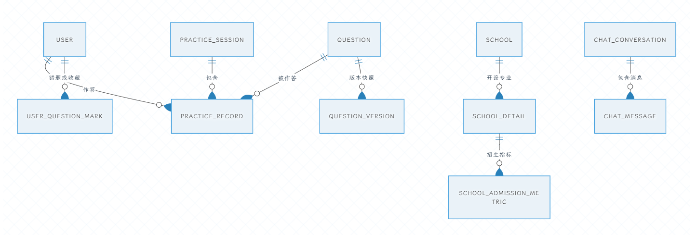
图 6-1 系统 ER 图

7 模块详细设计

7.1 用户注册登录模块

7.1.1 功能描述
学生注册、登录、注销；管理员登录后进入 /admin/*；登录态使用 JWT，注销时把 jti 写入 Redis 黑名单；注册开关关闭时前端隐藏注册入口、后端拒绝注册请求；个人档案支持学硕/专硕、目标院校、考试年份、考生背景；头像走私有 OSS，通过 Java 鉴权接口读取，不暴露公开 Bucket。

7.1.2 接口设计
• POST /api/auth/register {username, password} → {userId, token}
• POST /api/auth/login {username, password} → {token, user}
• POST /api/auth/logout → 204
• GET /api/users/me / PUT /api/users/me
• POST /api/users/avatar（multipart，≤5MB，按扩展名校验）

7.1.3 相关类说明
类 | 职责
AuthController | 登录/注册/注销 HTTP 入口
UserService + UserMapper | 用户 CRUD、BCrypt 加密
JwtService | 签发/校验 JWT，与 Redis 黑名单交互
FileController / OSS 客户端 | 头像上传与私有读取

7.2 刷题作答模块

7.2.1 功能描述
学生创建练习批次（普通练习、错题练习、收藏练习、自然语言组题、诊断批次）；系统从已审核且启用的题目中按规则抽题；前端逐题展示并隐藏答案；提交后由 Java 服务端判分，落 practice_record 并写入题目快照；错题自动进入 user_question_mark.is_wrong=1。

7.2.2 接口设计
• POST /api/practice/sessions {kind, filters?, questionIds?} → {sessionId, total}
• GET /api/practice/sessions/{id}/next → {questionId, content, options, orderIndex}（不含 answer）
• POST /api/practice/sessions/{id}/items/{qid}/submit {answer} → {isCorrect, correctAnswer?, analysis?}
• POST /api/practice/sessions/{id}/finish → 触发学情画像重算

7.2.3 类图说明
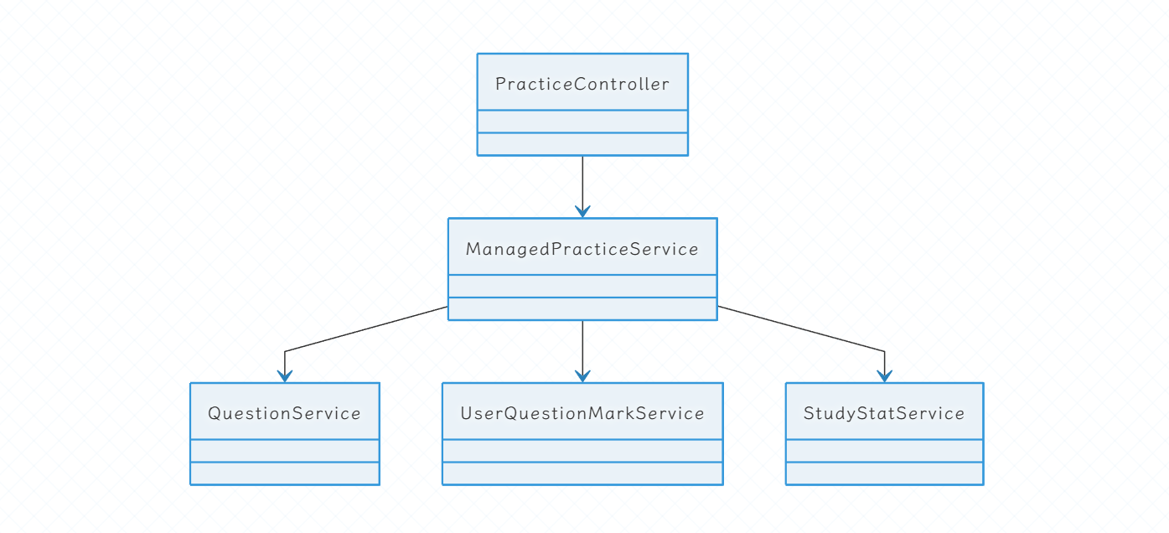
图 7-1 刷题作答模块类图

7.2.4 业务时序图
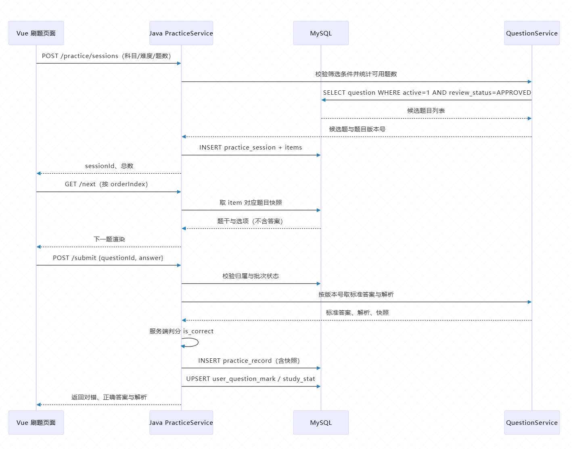
图 7-2 刷题作答业务时序图

7.3 学情画像与 Agent 诊断模块

7.3.1 功能描述
学生每完成一个批次，Java 按“近 30 天有效作答”按知识点聚合错误率，取错误率最高的 8 个知识点，其余汇总为一句；数据落 learning_profile（带 revision），历史版本进 learning_profile_history；样本不足时明确展示“独立样本数”口径，不做过度推断。诊断批次（kind=DIAGNOSE）结束后可触发规则版自动推荐，把“薄弱知识点 → 推荐练习题 → 推荐院校条件”推给学生。

7.3.2 接口设计
• GET /api/stats/overview → KPI、知识点热力图、证据散点、补强排行
• POST /api/recommend/conditions {enabled, preferences} → 保存开关并触发规则推荐
• GET /api/learning/profile → 当前画像
• POST /api/practice/sessions {kind: “DIAGNOSE”} → 创建诊断批次

7.3.3 核心类图
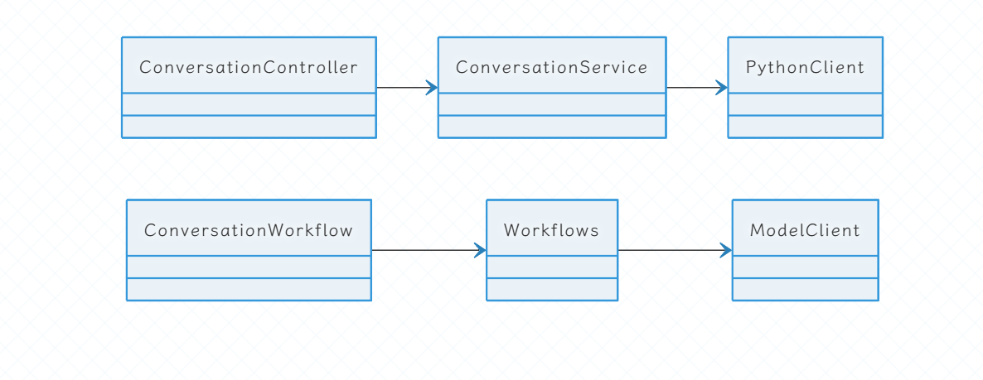
图 7-3 学情诊断核心类图

7.3.4 Agent 诊断业务时序图
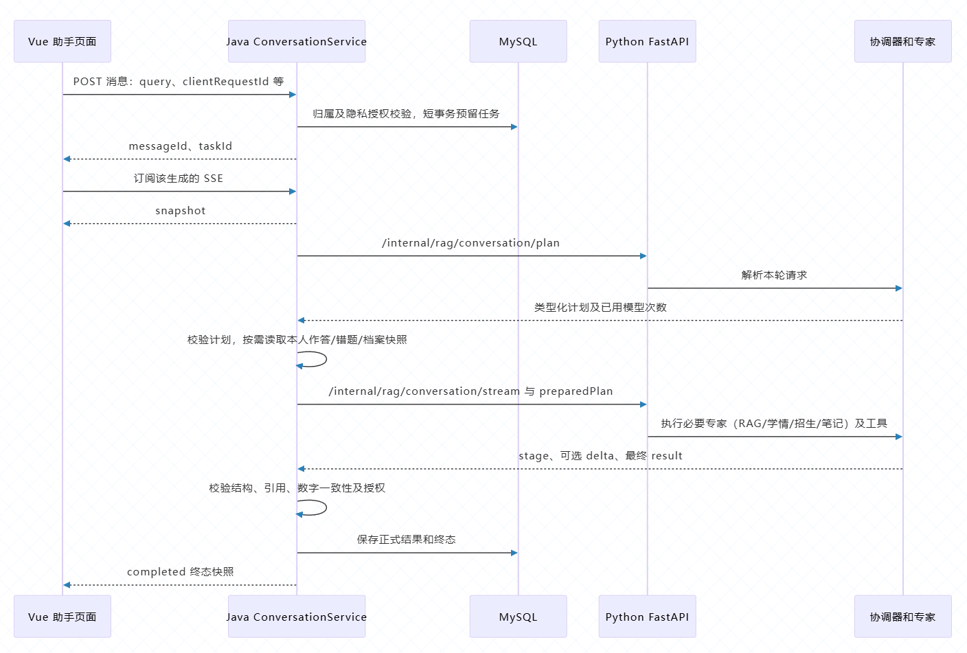
图 7-4 Agent 诊断业务时序图

7.4 RAG 知识库检索模块

7.4.1 功能描述
平台内置四科公开备考资料（语料位于 kaoyan-agent/knowledge/）。默认 lexical 词项检索；启用 qdrant 后用 bge-small-zh-v1.5 把语料编码为向量并持久化到本地 Qdrant。每条回答必须带引用来源（来自 config/reference-hosts.json 的白名单域名），结论与引用逐条对齐，任一未通过则整段降级为“规则结果 + fallbackReason”。知识检索可选通过 MCP stdio 子进程隔离。

7.4.2 接口设计
• Python 内部：KnowledgeExpert.query(query, subject?) → {chunks, references[]}
• 健康检查：GET /health 返回 retrievalBackend、mcpTools.knowledge.state
• 索引构建：python kaoyan-agent/ingest.py

7.4.3 类与调用关系说明
类 | 职责
Corpus | 加载语料、校验来源白名单、提供 release_id
Retriever | 按 RAG_BACKEND 分发 lexical/bm25/qdrant/hybrid
McpKnowledgeClient / McpKnowledgeSearchTool | 以 stdio MCP 协议调用独立子进程
ModelClient | 可选 LLM 调用，受配额与超时控制

7.4.4 RAG 知识问答时序图
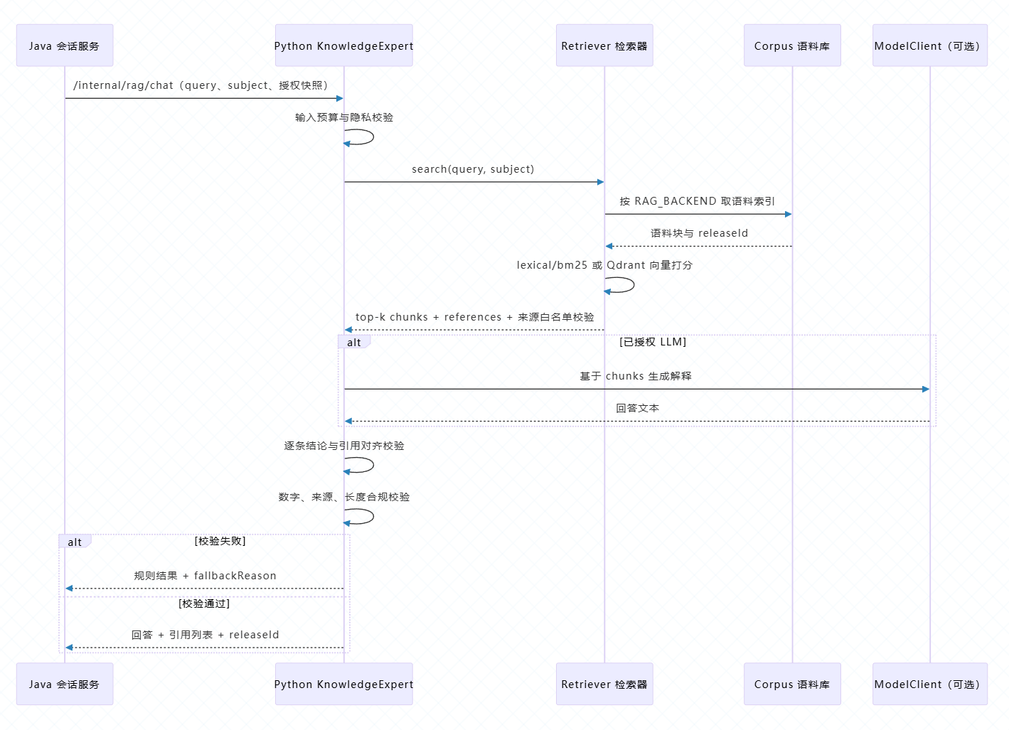
图 7-5 RAG 知识问答时序图

7.5 院校智能推荐模块

7.5.1 功能描述
学生在个人档案填写报考年、目标专业代码、学硕/专硕；Java 按省份、专业代码、学位类型、学习方式、考试科目做硬筛，按规则（层次、匹配度）打分，最多返回 5 个候选；不估计录取概率。院校详情页直读 school_detail 与school_admission_metric，不调用 LLM；明确请求“查官网”时走招生官网链接 MCP，返回登记的入口 URL。

7.5.2 接口设计
• GET /api/schools?province=&majorCode=&degreeType= → 下拉选项
• GET /api/schools/{id}/details → 详情（15s 超时，失败可重试）
• POST /api/recommend/conditions → 保存条件并返回候选

7.5.3 类逻辑说明
SchoolCatalogService 负责院校/专业硬筛；SchoolDetailService 负责详情聚合；RecommendService 负责规则打分与快照落库到 recommend_record；Python 侧 AdmissionExpert 只读 Java 传入的候选做可选解释，AdmissionLinksTool 封装 MCP 返回官网链接。

7.6 管理员后台维护模块

7.6.1 功能描述
管理员登录后可：① 录入单选题、登记来源与使用权限、真题必须填年份和原题号；② 待审核列表逐题通过/驳回；③ 对已审核题目停用/重新启用；④ 批量 JSON 导入 1—50 题；⑤ 维护院校招生指标。

7.6.2 接口设计
• POST /api/admin/questions / PUT /api/admin/questions/{id} / POST /api/admin/questions/{id}/review
• POST /api/admin/questions/import/preview / POST /api/admin/questions/import
• POST /api/admin/school-metrics

7.6.3 数据维护逻辑说明
所有写操作校验 version，过期返回 409；批量导入整批事务化，任一不合格整批回滚；查重按“科目+题干+四选项”完整匹配；题目停用不物理删除，历史快照仍可在回顾页展示；V14 指标按 (school_detail_id, metric_type) 主键 upsert，状态机约束在 CHECK 中（OFFICIAL/UNVERIFIED 必须有数值，其余必须为 NULL）。

8 出错处理设计

8.1 通用业务异常处理机制
Java 侧由 @RestControllerAdvice 统一捕获：参数校验失败 422、未登录 401、越权 403、资源不存在 404、版本冲突 409、限流 429、内部错误 500；响应体统一 {code, message, traceId}。Python 侧 FastAPI 自带 422 处理器，把字段错误翻译为中文“请求字段不符合契约”。

8.2 AI 服务超时、检索失败降级策略
• 阶段超时（解析 10s、专家 28s、汇总 4s、总 42s）：保留已完成专家的规则结果，未完成阶段标记 TIMEOUT；
• LLM 未授权/调用失败/输入超长/输出格式不符/引用未对齐/数字不一致：返回规则结果并附 fallbackReason，前端在提示后展示原因；
• MCP 子进程启动失败：只禁用对应工具（知识或招生链接），不阻塞 Agent 启动；/health 中以 UNAVAILABLE + errorCode 暴露；
• Qdrant 权重缺失：向量检索不可用，混合模式自动回退 BM25；
• 题目语义索引未就绪：返回“索引准备中”，不生成操作。

8.3 用户非法输入容错处理
• 题目导入：整批预览 → 逐题校验（答案必须在 A—D、选项非空、来源必填），失败保留输入并标出错题序号；
• 自然语言输入：超长按 token 预算确定性裁剪，整篇笔记/错题超限时零模型请求直接降级；
• 院校查询：年份依次采用本轮指定 → 个人档案报考年 → 库内最新年；目标年无数据时明确说明缺口，不替换年份；
• 越权：所有 /api/** 校验 JWT 与资源归属（错题、收藏、笔记、会话），跨账号访问直接 404/403。

8.4 日志与错误编码规范
• Java：SLF4J + MDC 写入 traceId, userId, taskId；Python：log.warning(“task=%s failure=%s”, ...)，不记录查询正文与令牌；
• fallbackReason 固定枚举：TIMEOUT、SERVICE_UNAVAILABLE、QUOTA_EXHAUSTED、INPUT_TOO_LONG、OUTPUT_FORMAT_INVALID、CITATION_MISALIGNED、NUMBER_MISMATCH；
• MCP 错误码：START_FAILED、TIMEOUT、PROTOCOL_ERROR、RESULT_TOO_LARGE。

9 系统特性

9.1 技术特点
1. 三端解耦：Vue3/TS + Spring Boot + FastAPI，Python 不直连业务库，所有用户数据以授权快照形式传入，便于独立升级 AI 能力；
2. 可解释 AI：RAG 强制引用来源、结论与引用逐条对齐、未对齐整段降级，避免幻觉；
3. 不可变快照：题目修订不影响历史判分，学情画像基于快照计算，结果可追溯；
4. 预算与配额硬控制：每次 HTTP 的模型调用、专家次数、检索次数由 ContextVar 限额，避免单次复合请求打爆 LLM 额度；
5. 多后端检索可切换：lexical/bm25/qdrant/hybrid 通过环境变量切换，无需改代码；
6. 私有 MCP 工具：知识检索与招生链接可封装为 stdio 子进程，不新增端口、不开放写权限。

9.2 安全特性
• 密码：BCrypt 哈希存储，不存明文；
• JWT：签发短期令牌，注销入 Redis 黑名单；Redis 不可用时受保护接口直接失败，不“绕过去”；
• 隐私授权：默认 model_allowed=false，学生在助手“隐私”页按类别逐次授权并可撤回；个人文档还需逐份选择；聊天与上下文 30 天自动清理；
• OSS 私有：头像路径含账号编号，通过 Java 鉴权接口读取，不暴露公开 Bucket；
• 内部接口：Java↔Python 用 X-Internal-Key 常量时间比对；
• 注入与越权：MyBatis-Plus 参数化、资源归属校验、批量导入大小限制、前端 XSS 由 Vue 默认转义；
• 注册开关：线上 REGISTRATION_ENABLED=false，已部署测试账号 test1—test10 仅用于演示。

10 维护设计

10.1 系统可扩展性设计
• 新专家接入：在 Python Workflows 中新增一个 *Expert 类，实现 run(context) -> ExpertResult，在 PlanResolver 中登记意图即可，不影响 Java；
• 新题型：question.question_type 字段扩展（当前为 SINGLE_CHOICE），配合新的判分器；
• 新科目：语料目录与 question.subject 枚举扩展，无需改表结构；
• 部署扩展：Python 可独立水平扩容（无状态，除本地 Qdrant 外），MySQL 可迁移至云 RDS。

10.2 后续迭代预留设计
1. 移动端原生 App：当前 API 已按 JSON 设计，可直接复用，仅需补 Token 刷新策略；
2. 更大学科范围：当前题库覆盖 408 四科（数据结构 144、操作系统 120、计算机网络 100、计算机组成原理 40），后续可扩展数学/英语/政治；
3. 录取预测模型：当前明确不估录取概率，后续在有历年分数线基础上可引入独立评分服务；

